SCHREIBBEWERB

Name der Schülerin/des Schülers: __Jonas Aigner
Alter: ___11 Schule: _Mittelschule Seitenstetten-Biberbach
Klasse: _2a__ Ort: _Am Hang 439 3353 Biberbach

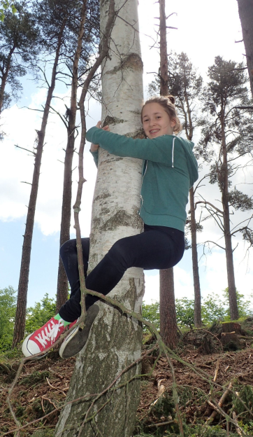
Foto: „Ich liebe die Bäume“ – Yvonne Wiesmayer, NMS Langschlag
Der Wald der besiegten Bäume
Rachel van Kooij

Der Wald war eigentlich nur ein abgetrenntes Waldstück, das hinter dem Haus der Spinnerten begann und sich zwischen der Nebenstraße zum Dorf im Norden, den Maisfeldern im Westen und der aufgelassenen Bahnstrecke im Süden erstreckte.
Für den Tourismusverein war dieser Wald bedeutungslos. Kein einziger Wackelstein, keine Ruine, nicht einmal Reste einer Ruine, keine Schlucht, kein Wasserfall, keine Höhle, kein Römerweg. Ein Wald ohne Hinweisschilder und Wanderwege. Eine Ansammlung von Bäumen, die vielleicht nur noch da waren, weil sie niemandem sonderlich im Weg herumstanden.
Trotzdem hatte dieses Waldstück etwas Seltsames an sich. Irgendjemand hatte so ziemlich jeden großen Baum mit einer Farbmarkierung versehen, entweder zwei Streifen in rot und grün oder einem blauen Kreis mit einem gelben Punkt.
Markierungen, die überhaupt keinen Sinn ergaben. Manchmal standen fünf Bäume mit Streifen auf einem Fleck zusammen, sodass man nicht klug daraus wurde, in welcher Richtung man weiterwandern sollte. Dann wieder konnte man eine Reihe von blau-gelb markierten Stämmen sehen, die genau so plötzlich aufhörte, wie sie angefangen hatte.
Im Wald fing auch plötzlich ein bunter Weg an und hörte nach ein paar Meter wieder auf. Ich kam Tag für Tag wieder in den Wald, weil er so mysteriös war und diese Markierungen immer mehr ein Muster ergaben. Eines Tages hatte ich ein komisches Gefühl bezogen auf den Wald. Ich kannte den Wald nun in- und auswendig. Ständig hörte ich ein Knistern, als würde mich jemand verfolgen. Wenn ich das hörte, drehte ich mich sofort um. Aber ich sah niemanden. Als ich im Waldesinneren war, hatte ich einen Puls von 180 und der Schweiß lief mir über den Rücken. Ich nahm all meinen Mut zusammen und fragte: „Hallo? Ist hier jemand?“ Aber nichts kam zurück. Danach fragte ich nochmals mit zitternden Knien: „ Ist hier jemand?“ Da hörte ich eine friedliche, kindliche Stimme zurückrufen: „Hallo, gefällt es dir hier?“ Ich bekam einen Schock. „Zeig dich!“, „Ich will dich sehen!“, rief ich. Ein kleiner Junge kam hinter einem Baum hervor. Ich fragte ihn wo er wohnte und ich bekam einen Schock, als er antwortete, dass er vom Haus der „Spinnerten“ komme. Ich dachte mir, wie kann so ein netter, freundlicher Junge in dem Haus der “Spinnerten“ wohnen. Ich beruhigte mich, als er meine Hand nahm. Wir liefen entlang eines komischen Markierungsmusters zu seinem komplett selbstgebauten Baumhaus. Er rief: „Komm hoch!“ Ich wollte es unbedingt von innen sehen und es war unglaublich, was so ein kleiner Junge bauen konnte. Mir viel wieder ein, dass ich um 18:00 Uhr zu Hause sein sollte, mein Blick viel gleich auf die Uhr. Es war schon sehr spät. Schnell verabschiedete ich mich und versprach ihm, dass ich morgen um 12:00 Uhr wieder hier sein werde. Am nächsten Tag kam ich am Waldrand an und der kleine Junge empfing mich herzlichst. Bevor ich von meinem Rad stieg, fragte ich ihn nach seinem Namen und was die Markierungen bedeuten sollten. „Mein Name ist Thiemo! Die grün-rot markierten Bäume sind der Weg zu meinem Baumhaus und die Bäume mit dem blauen Kreis und dem gelben Punkt sind der Weg zu einem ehemaligen Unterschlupf aus Holz, der aber schon zusammengefallen ist.“, erklärte er mir. Wir gingen wieder zum Baumhaus. Plötzlich fing er an zu weinen, aber ich wusste nicht warum. „Warum weinst du?“, fragte ich und wischte ihm die Tränen aus den Augen. „Ich will nicht mehr zu Hause leben, die sind alle verrückt und wollen mir immer nur wehtun“, wimmerte er. Ich versprach ihm tief und fest: „Ich bleibe lange Zeit bei dir und nehme dir Bettwäsche mit, damit du ein paar Nächte im Baumhaus schlafen kannst und ich versuche alles, dass du bei uns wohnen kannst, denn wir haben noch einige Zimmer frei und ich bin ein Einzelkind.“ Mein Versprechen heiterte ihn wieder auf und wir spielten Verstecken, Fangen und bauten ihm ein kleines Bett in sein Baumhaus. Ich holte so schnell ich konnte die Bettwäsche und er konnte somit auch schon die erste Nacht im Baumhaus verbringen. Mit beinahe Tränen in den Augen sagte ich: „Tschüss, morgen bin ich um 10:00 Uhr bei dir und ich frage meine Eltern ob du bei uns wohnen darfst.“ Wie versprochen kam ich um 10:00 Uhr mit sehr guten Nachrichten zu Thiemo: „Thiemo du darfst bei uns wohnen, aber meine Eltern wollen dich zuerst kennenlernen“, sagte ich und wir eilten gleich nach Hause. Meine Eltern hatten Thiemo gleich ins Herz geschlossen und 3 Tage später fuhren wir Möbel und ein Bett mit Matratze kaufen. Er sagte mit Freudentränen: „Danke, dass ich in eure Familie kommen darf!“ Schon bald war Thiemo wie ein kleiner Bruder für mich und wir führten mit meinen Eltern ein schönes und aufregendes Leben.

